Mogelijke  oplossing  Deelfunctie | Oplossing 1 | Oplossing 2 | Oplossing 3
rooster | ruitjes  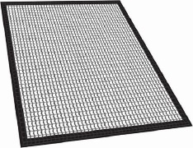 | 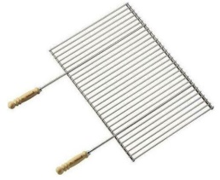  hoogte | breedte
vorm | rond | Zes hoekig | vierkant
poten | kort en vierkant | Lang en vierkant | rond
deksel | 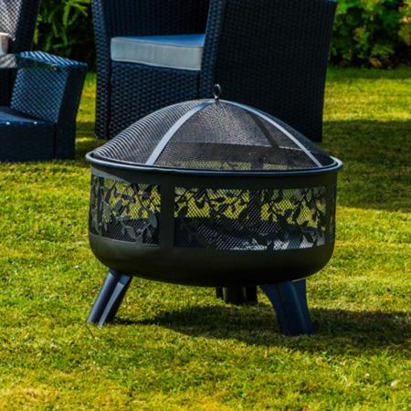  gaas | 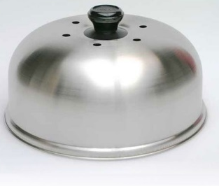  Volledig gesloten | geen

De blauwe lijn is de beste lijn, deze komt het meeste samen met de persona.
De oranje lijn komt dan het beste uit dit komt doordat de vormen en uitstraling hetzelfde zijn alleen heeft dit een minder mooie afwerking. De zwarte lijn is het slechtste deze heeft geen deksel en heeft lange poten wat hem onstabiel maakt.

